OLAP-interpretációk
Pitlik László, Szani Ferenc
Az alábbi katalógusrészlet célja és feladata, hogy az e-learning folyamatok megfigyelésére támaszkodó OLAP-keretrendszerben szinte végtelen sok riport-lehetőségből kiemelje azokat a tipikus eseteket, melyek értelmezését akár robotizálni is lehet, amennyiben a riportok lekérdezői erre igényt tartanak.
Ebben a részben a kvalitatív (szociológiai jellegű) elemzési lehetőségekre, s ezen belül is a nemek „szerepére”, ezek hermeneutikájára következnek példák. A példák szerkezete egyszerű:
- az adott fejezet címe tartalmaz egy kérdést,
- majd egy adott képernyőkép minden további kommentár nélkül bemutatja a felhasználó által beállított paramétereket (szűrési és strukturálási jellemzőket),
- azt követően az eredménynézet két rétege látható:
  - elsőként az előző képernyőkép szöveges újrafogalmazása,
  - majd az eredmény-riport (ebben a katalógusban tudatosan minimalizált/az olvasási kép méretéhez optimalizált adatmennyiséggel),
- s végül a riport szöveges értelmezése olvasható.
- A hermeneutikai rész előtt/után következhetne egy szakirodalmi feldolgozást tartalmazó rész, mely a közösségi tudás default állását mutatná be, s ennek megerősítéseként, vagy ellenpontjaként lehetne értelmezni adott adatbázis OLAP-támogatással létrejött riportjait.
- Hasonlóképpen a katalógus része lehetne az alfa-numeriku riportok esetleges vizualizálása is.
Az első példában még szerepel a szakirodalmi és a második példában a vizualizációs modul, a további példákban azonban már csak a direkt riport-értelmező hermeneutikai réteg kerül kialakításra. Egyes speciális esetekben az OLAP-szolgáltatások fejlesztési irányát érzékeltetendő, ill. a riportok üzenetének átláthatóságát növelendő Excel-grafikonok kerülnek beillesztésre az értelmezések támogatására. Az interpretációk utolsó gondolata mindenkor az adott riportból következő, további OLAP-riportokat, elemzéseket, vizualizációkat igénylő lehetőségek egy részének felvillantása, ugyanis az OLAP-technológia alapvetően az evés-közben-jön-meg-az-étvágy élethelyzeteket támogatja...
A katalógusban látható riportok és vizualizációs effektek valódi, anonimizált e-learning adatokra támaszkodnak, így a fejezetcímek által sugallt üzenetek, vagyis maga a tartalomjegyzék egy fajta szöveges kivonataként is értelmezhető a katalógusnak.
Az OLAP használatáról a hivatkozott URL-ről (http://miau.gau.hu/eolap/db1/2_olap_m_din.php3) érhetők el oktató videók (http://miau.gau.hu/eolap/db1/help/), melyek vágatlan képernyőkép-sorozatok hangos értelmezésén keresztül mutatják be az OLAP-technológia általános és specifikus tudnivalóit…

Tartalomjegyzék
Nemek szerepe/hatása a tanulási folyamatokban (1. rész) 3
Melyik nem a beszédesebb? (1/1) 3
Mindenkor a férfiak a beszédesebbek? (1/2) 5
Mi lehet a kiugró értékek oka a nemek viselkedési mintázataiban? (1/3) 6
Az életkor szerepe a tanulásban (2. rész) 7
Hogyan hat a kor a kommunikáció mennyiségére? (2/1) 7
A fiatalabbak mindenkor rövidebben kommunikálnak? (2/2) 8

Nemek szerepe/hatása a tanulási folyamatokban (1. rész)

Melyik nem a beszédesebb? (1/1)
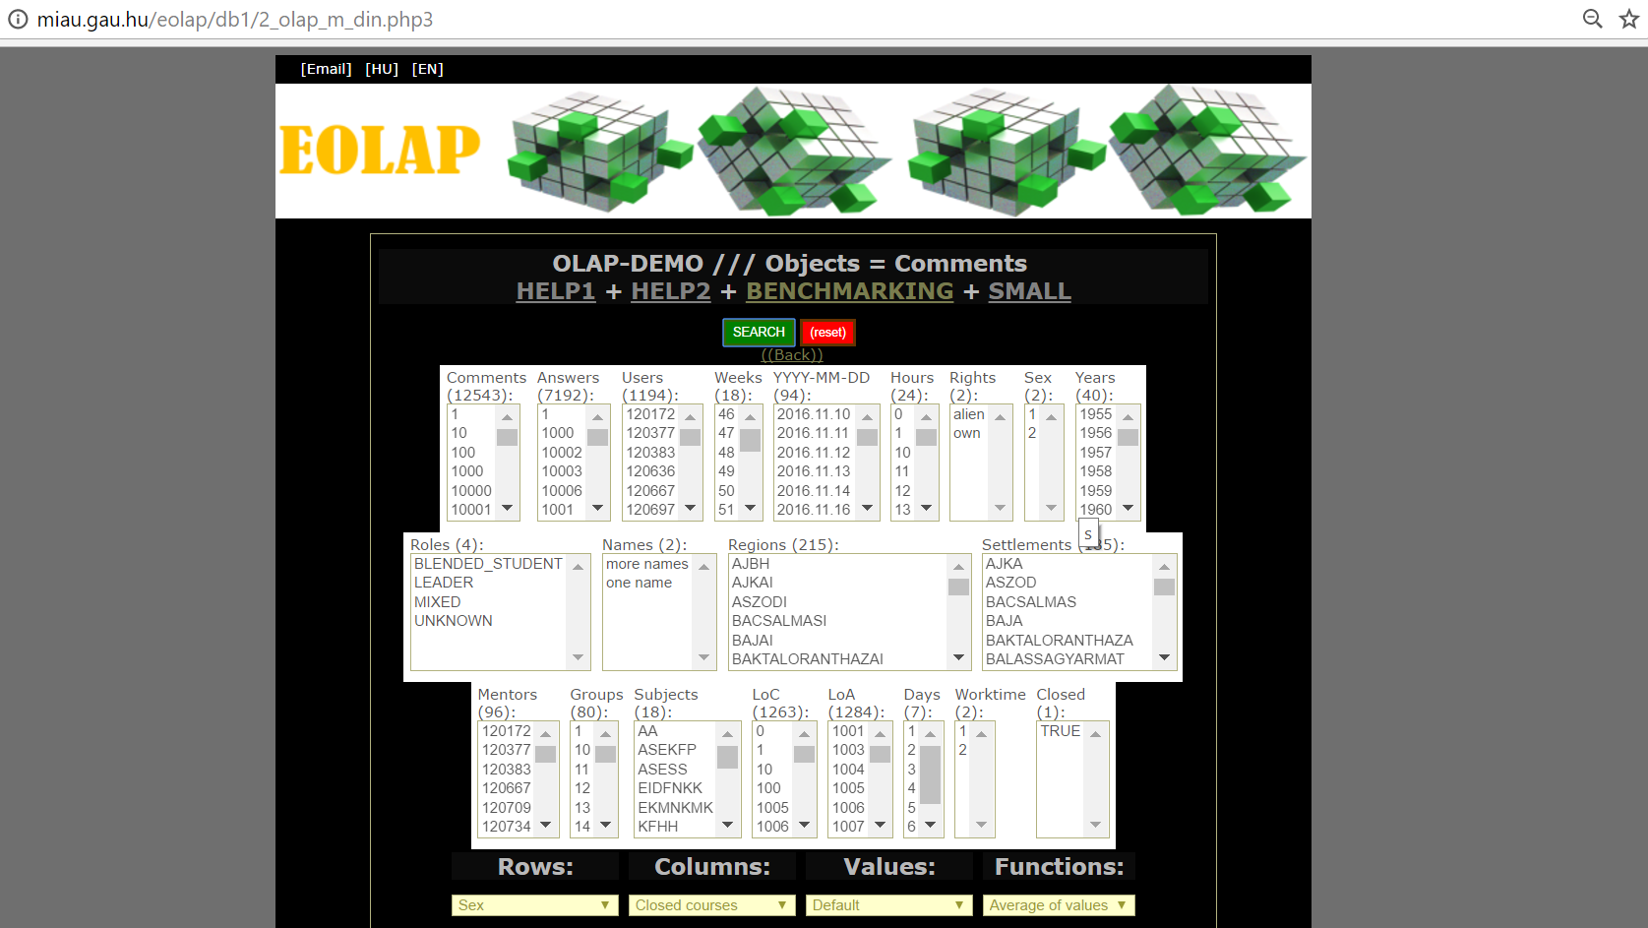
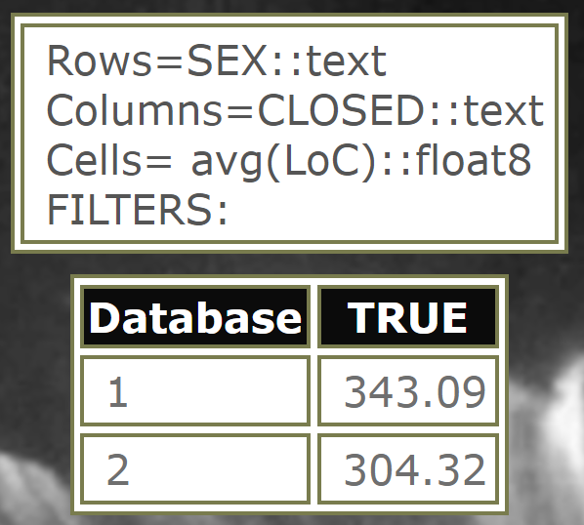
(Jelmagyarázat: 1 = férfi, 2 = nő)
Interpretációk:
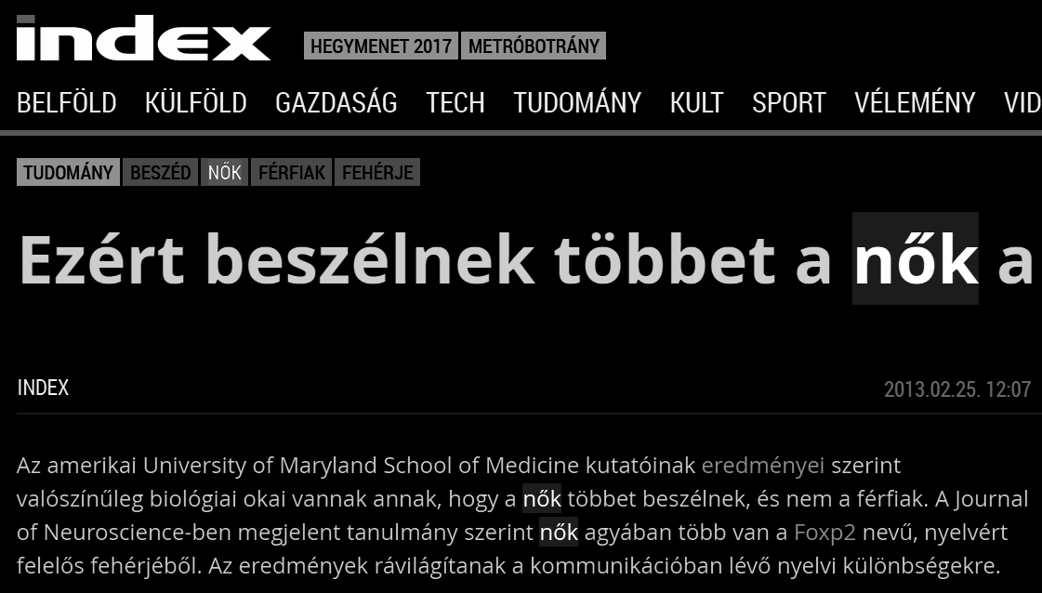
- A szakirodalom szerint (vö. pl. http://index.hu/tudomany/2013/02/25/ezert_beszelnek_tobbet_a_nok_a_ferfiaknal/) a nők kommunikációs potenciálja biológiai okok miatt lehet nagyobb. Kérdéses azonban, hogy a beszéd és az írás esetén is azonos irányú-e a potenciál eltérése?
- A férfiak átlagos megjegyzéshossza (343.09) nagyobb, mint a nők átlagos megjegyzéshossza (304.32 karakter/megjegyzés).
- Vagyis a férfiak „beszédesebbnek” (kommunikatívabbnak) tűnnek, mint a nők az e-szemináriumok keretében, online, nem anonim módon, szakmai kérdésekben…
- További riportokat és elemzést igényelnek az alábbi kérdések:
  - szignifikáns-e a fenti különbség?
  - igaz-e, hogy a férfiak több megjegyzést is írnak, nem csak hosszabbakat?
  - a tanárok és a diákok esetén külön-külön is igaz-e a férfiakra tett megállapítás?

Mindenkor a férfiak a beszédesebbek? (1/2)
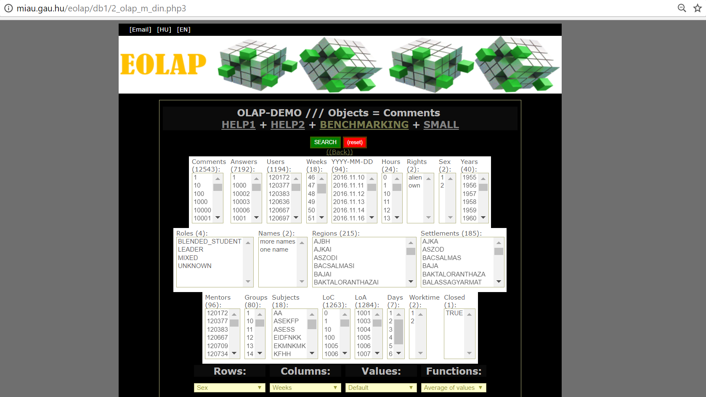
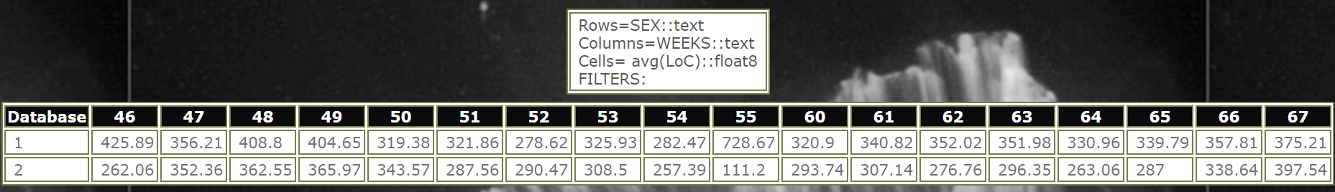
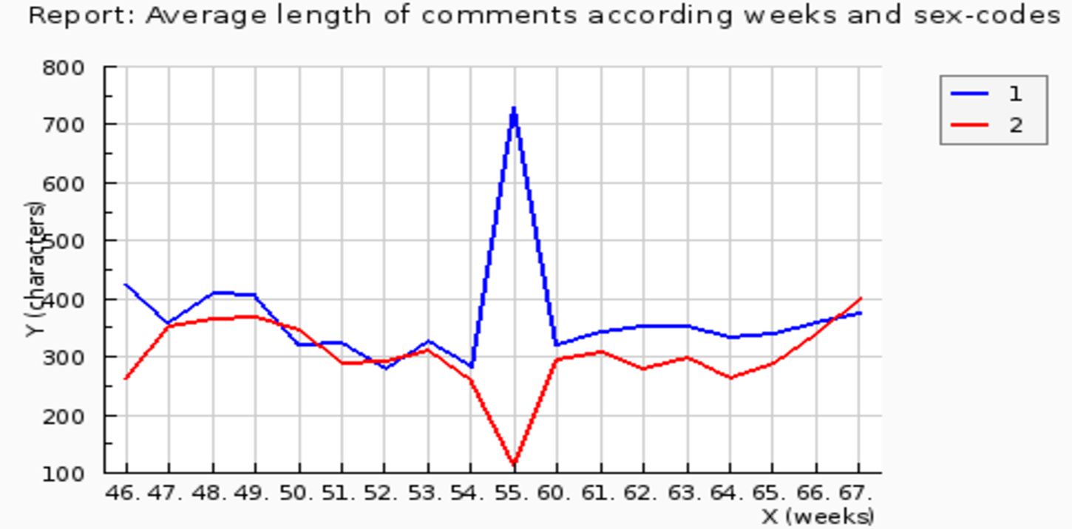
Jelmagyarázat: kék vonal = férfiak (1), piros vonal = nők (2)
Interpretációk:
- A férfiak átlagos megjegyzéshossza nem minden esetben magasabb, mint a nők által írt megjegyzések átlagos megjegyzéshossza.
- További potenciális kérdések:
  - Mi lehet az oka az 55. naptári hét kapcsán látható speciális együttállásoknak?

Mi lehet a kiugró értékek oka a nemek viselkedési mintázataiban? (1/3)
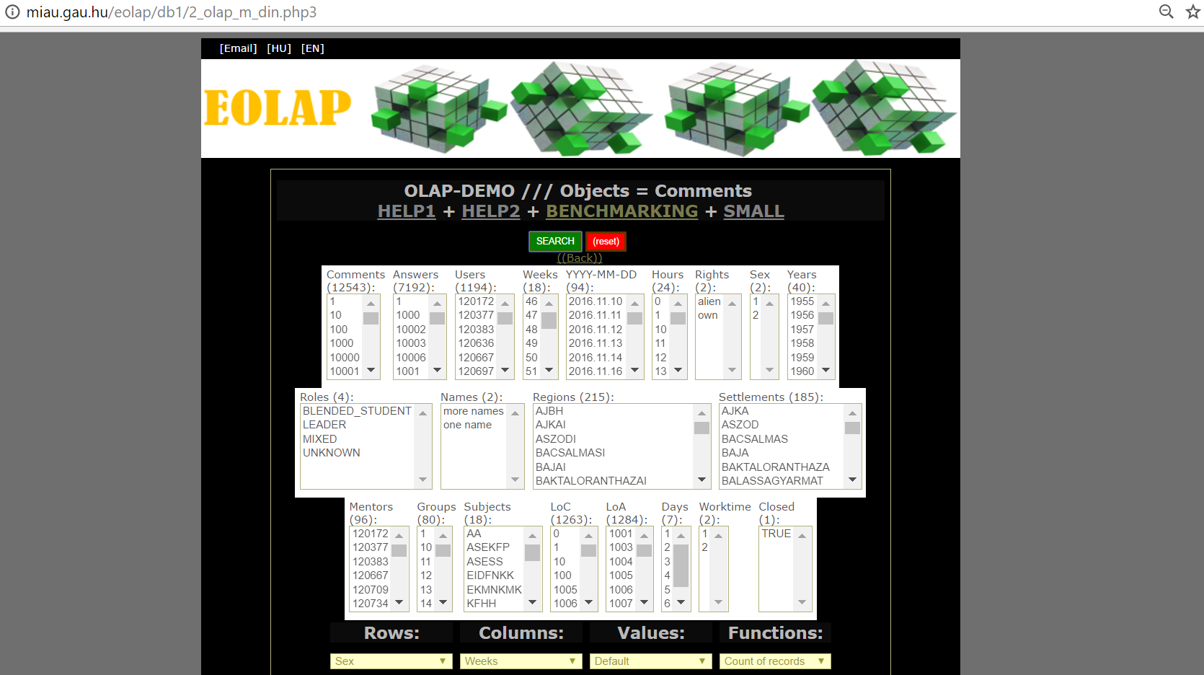
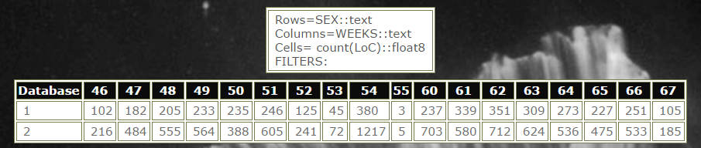
Jelmagyarázat: 1 = férfi, 2 = nő
Interpretációk:
- A nagy számok által kijelölt átlagos erőterektől a rel. kis méretű minták jellemzői tetszőlegesen eltérhetnek az értelmezési intervallumon belül.
- További potenciális kérdések:
  - Miért nem sorfolytonos a hetek számozása a riport oszlop-fejlécén? (mert nem volt minden naptári héten megjegyzés-forgalom)
  - Mit jelentenek az 52-nél nagyobb számok a naptári hetek esetén? (az új év naptári heteinek számozása nem 1-től indult)

Az életkor szerepe a tanulásban (2. rész)

Hogyan hat a kor a kommunikáció mennyiségére? (2/1)
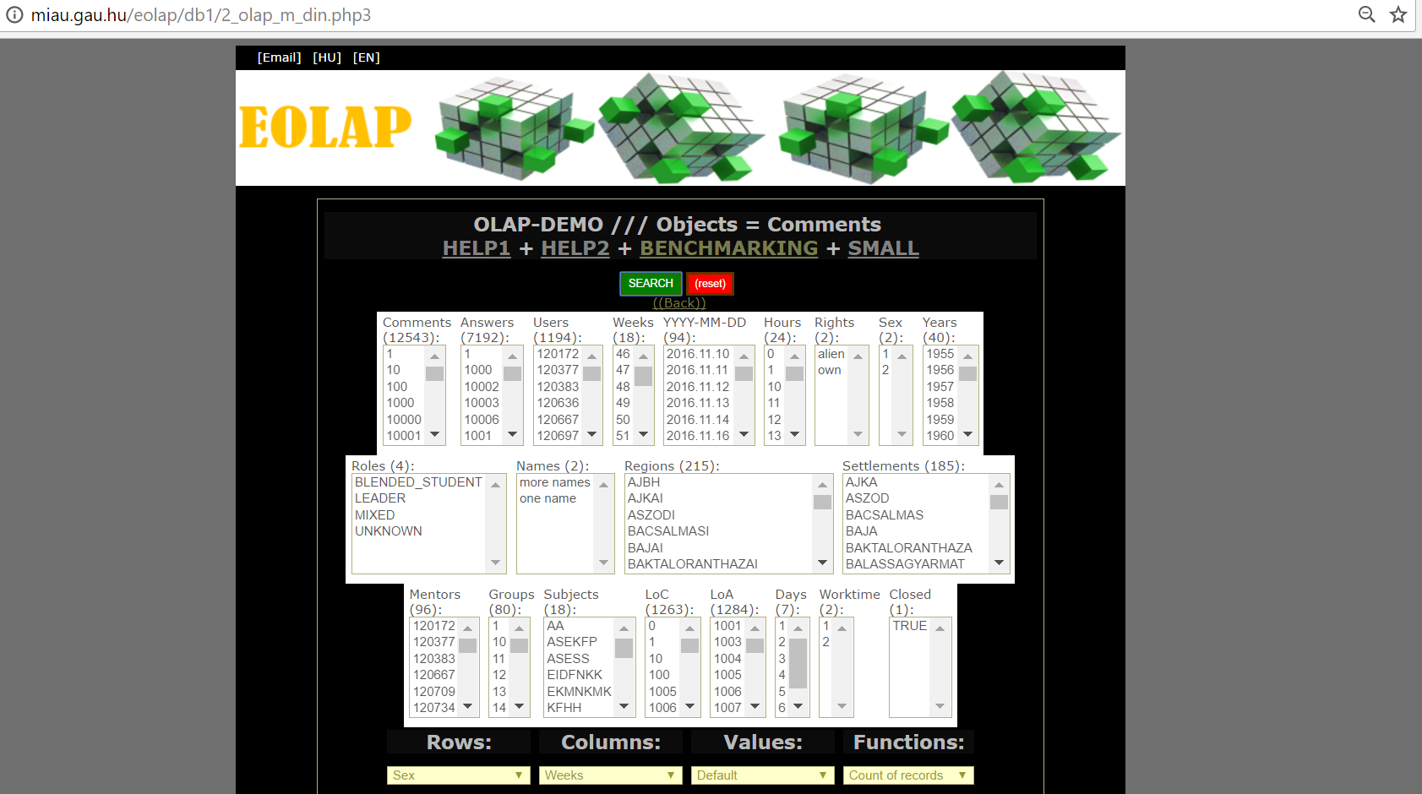
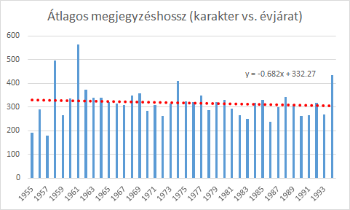
Interpretációk:
- Az egyre fiatalabb „évjáratok” egyre kevesebbet írnak.
- További potenciális kérdések:
  - Miért nem sorfolytonos az évek számozása? (mert a vizsgált mintában nem volt minden évjárathoz tartozó személy)

A fiatalabbak mindenkor rövidebben kommunikálnak? (2/2)
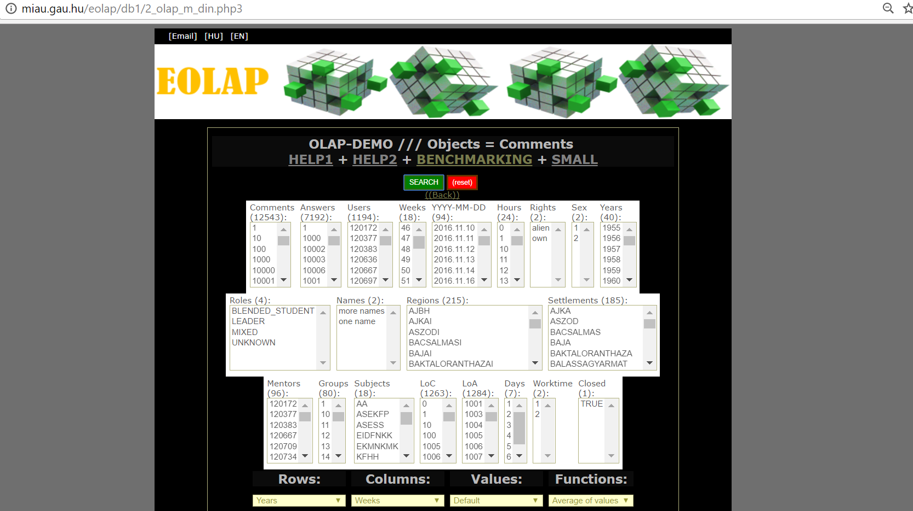
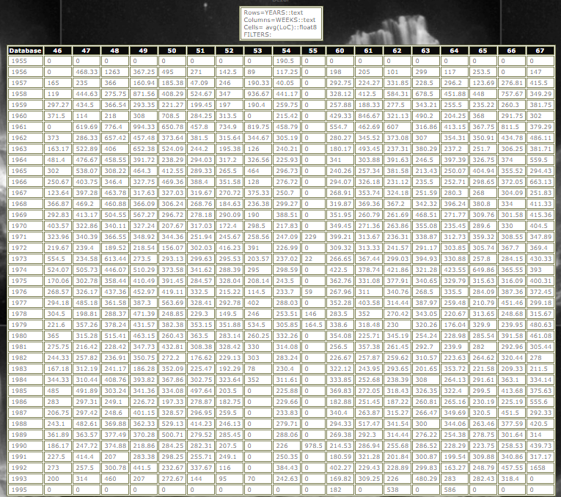
Interpretációk:
- Az egyes évjáratokból véletlenszerűen kiválasztva kettőt (1992 és 1993), ill. hasonlóképpen kiválasztva két naptári hetet (46. és 47.) látható, hogy a fiatalabbak és az idősebbek viszonya nem egyértelmű a megjegyzéshosszak kapcsán.
- További potenciális kérdések:
  - Lehet-e évjárat csoportokat képezni? (igen, pl. új státuszváltozó/OLAP-dimenzió bevezetésével)

